Adı :

Soyadı:

No :

**ORTAOKULU**

**7/A SINIFI SOSYAL BİLGİLER DERSi ZAMAN İÇİNDE BİLİM ÜNİTESİ DEĞERLENDİRME SINAVI**

Önemli Türk-İslam Devletleri, Hâkim oldukları yerlerde bilimin gelişmesine katkı sağladılar. Bilim insanlarını desteklediler. İslamiyet’in bilime ve araştırmaya yönelik olumlu yaklaşımı sayesinde gelişen bilimsel çalışmalar özellikle Abbasiler ve Selçuklular Döneminde zirveye ulaştı. Tıp, astronomi, matematik, fizik, kimya daha birçok alanda önemli bilimsel gelişmeler sağlandı. Önemli bilim adamları yetişti.

**Aşağıda bilgileri verilen Türk İslam bilim adamları kimlerdir, bularak verilen boşluklara yazınız. (15 Puan)**

**1**

Timur İmparatorluğu ve Osmanlı İmparatorluğu’nda yaşamış bir astronot, matematikçi ve dil bilimcidir. Akkoyunlu Devleti’nin elçisi iken Fatih Sultan Mehmet’in davet etmesi ile İstanbul’a gelip medreselerin başına geçerek astronomi, matematik alanında önemli çalışmalar yapmıştır. www.” “1111””””””””””””””çisi iken Fatih Sultan Mehmet Döneminde İstanbul’a davet edilmiş ve Osmanlı medreselerinde müderrislik yapmaya başlamıştır.

………………………….

**?**

Felsefe, matematik, astronomi, fizik ,kimya, müzik ve tıp gibi bilgi ve becerinin çeşitli alanlarında eserler vermiştir. Özellikle tıp alanında birçok eser kaleme almıştır. Bu alandaki en önemli eseri Kanun Fı’t Tıp (Tıp Kanunu) kitabıdır. Avrupalılar “Avicenna” lakabını takmıştır.

………………………….

**?**

Ses olayını ilk defa fiziki yönden açıklayan felsefeci, müzisyen, matematikçi, botanikçidir. İlimleri matematik, metafizik ve fiziki ilimler olarak üçe ayırmıştır. İslam dinini bilim ile uzlaştırmaya çalışmış ve felsefeye ayrı bir boyut kazandırmıştır. İkinci öğretmen olarak adlandırılır.

………………………….

**?**

Gök bilim, matematik, doğa bilimleri, coğrafya ve tarih alanındaki çalışmaları ile ünlüdür. Yaşadığı dönemdeki asır kendi adıyla anılmıştır. Gazneli Mahmut himayesinde yaşayarak Hint dili ve kültürünü anlattı, Dünya’nın çapını 16 km şaşarak hesapladı ve 1030 yılında kıble yönünü tarif etti.

………………………….

**?**

Matematik tarihinin en büyük bilim adamı olarak tanımlanan, Sıfır ve cebir kavramlarını matematiğe kazandıran, cebirin ve algoritmanın kurucusudur. Aynı zamanda Astronomi ve coğrafya ile ilgilenmiş, 70 tane bilim adamı ile çalışarak 830 yılında dünya haritası çizmiştir.

………………………….

**?**

Avrupa’da 15. Yüzyıllardan itibaren gelişen Coğrafi Keşifler, Rönesans ve Reform Hareketleri ve peşinden gelen Aydınlanma Çağı ile başta Avrupa olmak üzere daha sonra da diğer kıtalarda Bilim ve Teknoloji gelişerek günümüze kadar ilerleme sağlandı.

**Buna göre meydana gelen bu 3 önemli olay hangi ülkelerde başlamıştır. Yandaki boşluklara yazarak cevaplayınız. (8 puan)**

**2**

**Coğrafi Keşifler**

**Rönesans Hareketleri**

**Reform Hareketleri**

Bilim ve teknolojinin en önemli özelliklerinden biri de birikerek ilerlemesidir. Bunun için günümüz teknoloji ve biliminin ilerlemesinde kadim uygarlıkların katkıları göz ardı edilemez.

**Aşağıda verilen buluşların ilk kez hangi uygarlıklar tarafından bulunduklarını boşluklara yazarak cevaplayınız. (12 puan)**

**3**

……………………..

MÜREKKEP

**1**

……………………..

CAM

**2**

……………………..

**3**

HİYEROGLİF YAZI

……………………..

**4**

ÇİVİ YAZISI

……………………..

PARA

**5**

……………………..

TEKERLEK

**6**

**4**

Coğrafi Keşifler, Rönesans

ve Reform Hareketleri’nin önemli sonuçları olmuştur.

**Buna göre aşağıda verilen özellikleri hangi kavramlarla ilişkili olduğunu bularak, boşluklara uygun bir şekilde yazınız. (8 puan)**

**RÖNESANS HAREKETLERİ**

**REFORM HAREKETLERİ**

**COĞRAFİ KEŞİFLER**

Yeni ticaret yolları bulundu, Baharat ve İpek yolları önemini kaybetti.

**A**

Avrupa bilim, sanat, edebiyat ve mimari alanda ilerleyerek gelişti.

**B**

Keşfedilen bölgelerdeki değerli eşya ve madenler Avrupa’ya taşındı.

**C**

Katolik kilisesi kendini yenilemek zorunda kaldı.

**D**

Skolâstik düşünce yıkılarak, deney ve gözleme dayanan düşünce gelişmiştir.

**E**

Avrupa’da mezhep birliği bozularak, yeni mezhepler ortaya çıktı.

**G**

Önce İtalya’da başlayan bu hareket daha sonra tüm Avrupa’ya yayıldı.

**G**

Eğitim öğretim kilisenin elinden alınarak, laikleşti.

**H**

Tekerleğin bulunması ile;

…………………………………………………………………………………………………………………………………………………………………………………………………………………………………………………………………………….

Yazının bulunması ile;

…………………………………………………………………………………………………………………………………………………………………………………………………………………………………………………………………………….

Paranın bulunması ile;

…………………………………………………………………………………………………………………………………………………………………………………………………………………………………………………………………………….

**Yazı, Tekerlek, Para ve bunun gibi buluşların insana yaşamına katkıları büyüktür. Tekerlek, yazı ve Para’nın kullanılmaya başlamasının ne gibi ve hangi alanlarda yararları olmuştur. Kısaca açıklayınız. (9 Puan)**

**5**

Türk-İslam bilginleri matematik, fizik, kimya, astronomi, tarih… gibi alanlarda yıllarca süren eserler vermişlerdir.

Fethedilen yerlerdeki Süryanice, Farsça ve Yunanca gibi çeşitli dillerden pek çok eser tercüme edilmiştir.

Gazneli Mahmut, Biruni için “ Sarayımızın en değerli hazinesi” demiştir. Sarayında ağırlamıştır.

Türk- İslam devletlerinde yaşanan bazı gelişmeler yukarıda anlatılmıştır.

**10-) Buna göre Türk-İslam Devletlerinde yaşanan bu gelişmelere bakarak aşağıdakilerden hangisi söylenemez?**

1. Bilim insanlarının teşvik edilip desteklendiği
2. İnsanların hayatını kolaylaştıran ilk icatları Türk-İslam devletlerinde yapıldığı
3. Türk-İslam bilginlerinin bilim mirasına katkılarının olduğu
4. Fethedilen yerlerdeki halka ve kültürlere sahip çıkıldığı

**6-) Bu bilgilerden hareketle, takvimlerin icadının aşağıdaki bilim dallarından hangisinin gelişimini hızlandırdığı savunulabilir?**

1. Astronomi c) Arkeoloji
2. Matematik d) Sosyaloji

Uygarlıklar, tarımsal faaliyetleri düzene koymak için gök cisimlerinin hareketlerini çizelge haline getirerek günümüzde kullandığımız takvimlerin ilk şekillerini oluşturmuşlardır.

**7-) Rümeysa Şevval’in bu sözleri dikkate alındığında aşağıdakilerden hangisi buna en iyi bir örnektir?**

1. Tekerleğin icadı
2. Otomobilin icadı
3. Televizyonun icadı
4. Matbaa makinesinin icadı

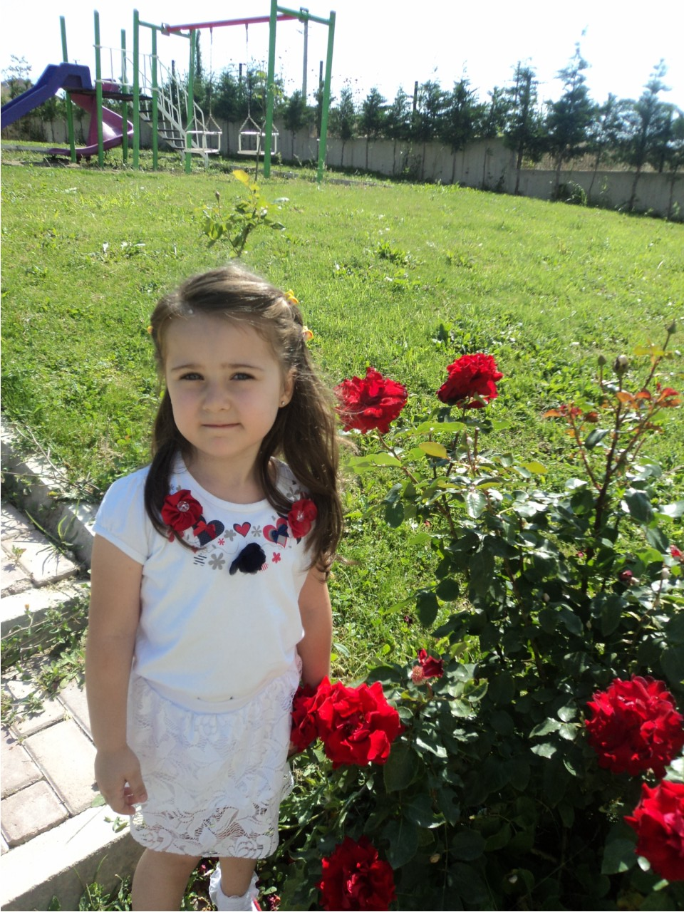

Bize günümüzde basit gelen bazı buluşlar, yapıldığı dönemde insan hayatını kolaylaştıran büyük gelişmelerdi.

**Yeni Çağ’da Avrupa’da,**

* Kağıt ve matbaanın kullanımının yaygınlaşması
* Eğitimin, kilisenin etkisinden kurtarılması,
* Gemicilik sanatının ilerlemesi

**8-) Gibi faktörlerin, aşağıdakilerden hangisinin ortaya çıkmasında etkisi yoktur?**

1. Yeni imparatorlukların kurulmasına
2. Laik bir eğitim sisteminin oluşmasına
3. Bilim, kültür ve düşünce hayatının gelişmesine
4. Okyanuslara dayanıklı ulaşım ve taşıma araçlarının yapılmasına

**11-) Bu durumun Avrupa’da aşağıdakilerden hangisine ortam hazırladığı savunulabilir?**

1. Sınıf ayrımının sona ermesine
2. Kiliseye güvenin artmasına
3. Üretimin artmasına
4. Milliyetçilik akımının ortaya çıkmasına

Sanayi İnkılabı’yla birlikte insan gücünün yerini makine almış;küçük imalathaneler, atölyeler yerlerinin büyük fabrikalara bırakmıştır.

**12-) Buna göre Reform Hareketleri öncelikle hangi alanda meydana gelmiştir?**

1. Mimari c) Dini
2. Eğitim d) Sanayi

Reform hareketlerinin ortaya çıkış nedenlerinden bazıları şunlardır;

* Katolik kilisesinin bozulması ve ıslahat fikrinin yayılması
* Kilisenin, görevinin dışına çıkarak halkı dini ve ekonomik açıdan zorlaması

**9-) Aşağıdakilerden hangisi Avrupa’da yaşanan Rönesans Dönemi’nin özelliğini yansıtmaz?**

1. Snat alanında gelişmelerin yaşanması
2. Din adamlarına duyulan güvenin artması
3. Özgür düşüncenin ön plana çıkması
4. Bilimsel düşüncenin önem kazanması

* Yaşamımızda vazgeçilmez bir yeri olan yazı birden bire ortaya çıkmamıştır. Binlerce yıllık bir gelişme süresinde sistemleşmiş ve bugünkü halini almıştır.
* Fenikeliler alfabeyi icat etmişler, daha sonra ki dönemlerde Yunanlılar ve Romalılar Fenike alfabesini geliştirerek bugün kullandığımız Latin alfabesini ortaya çıkarmışlardır.

**16-) Bu bilgilere göre ulaşılabilecek en kapsamlı yargı aşağıdakilerden hangisidir?**

* 1. Alfabeyi ilk kullanan millet Fenikelilerdir.
  2. Buluşların geliştirilmesi uzun bir süreçte ve değişik toplumların katkılarıyla olmuştur.
  3. Alfabenin bulunmasıyla toplumlar arasındaki etkileşim artmıştır.
  4. Buluşların gelişmesinde en önemli katkıyı Avrupalılar yapılmıştır.

Madde 27: Herkes, bilim ve sanatı serbestçe öğrenme ve öğretmen, açıklama, yayma ve bu alanlarda her türlü araştırma hakkına sahiptir.

**13-) Anayasamızın bu maddesine bakılarak ülkemizde aşağıdaki gelişmelerden hangisinin yaşanması beklenemez?**

1. Bilimsel gelişmelerin hızlanması
2. Bilim insanlarının buluşları dolayısıyla suçlanması
3. Herkesin istediği sanat dalıyla ilgilenmesi
4. Bilim insanlarının özgürce yaşayabilmesi

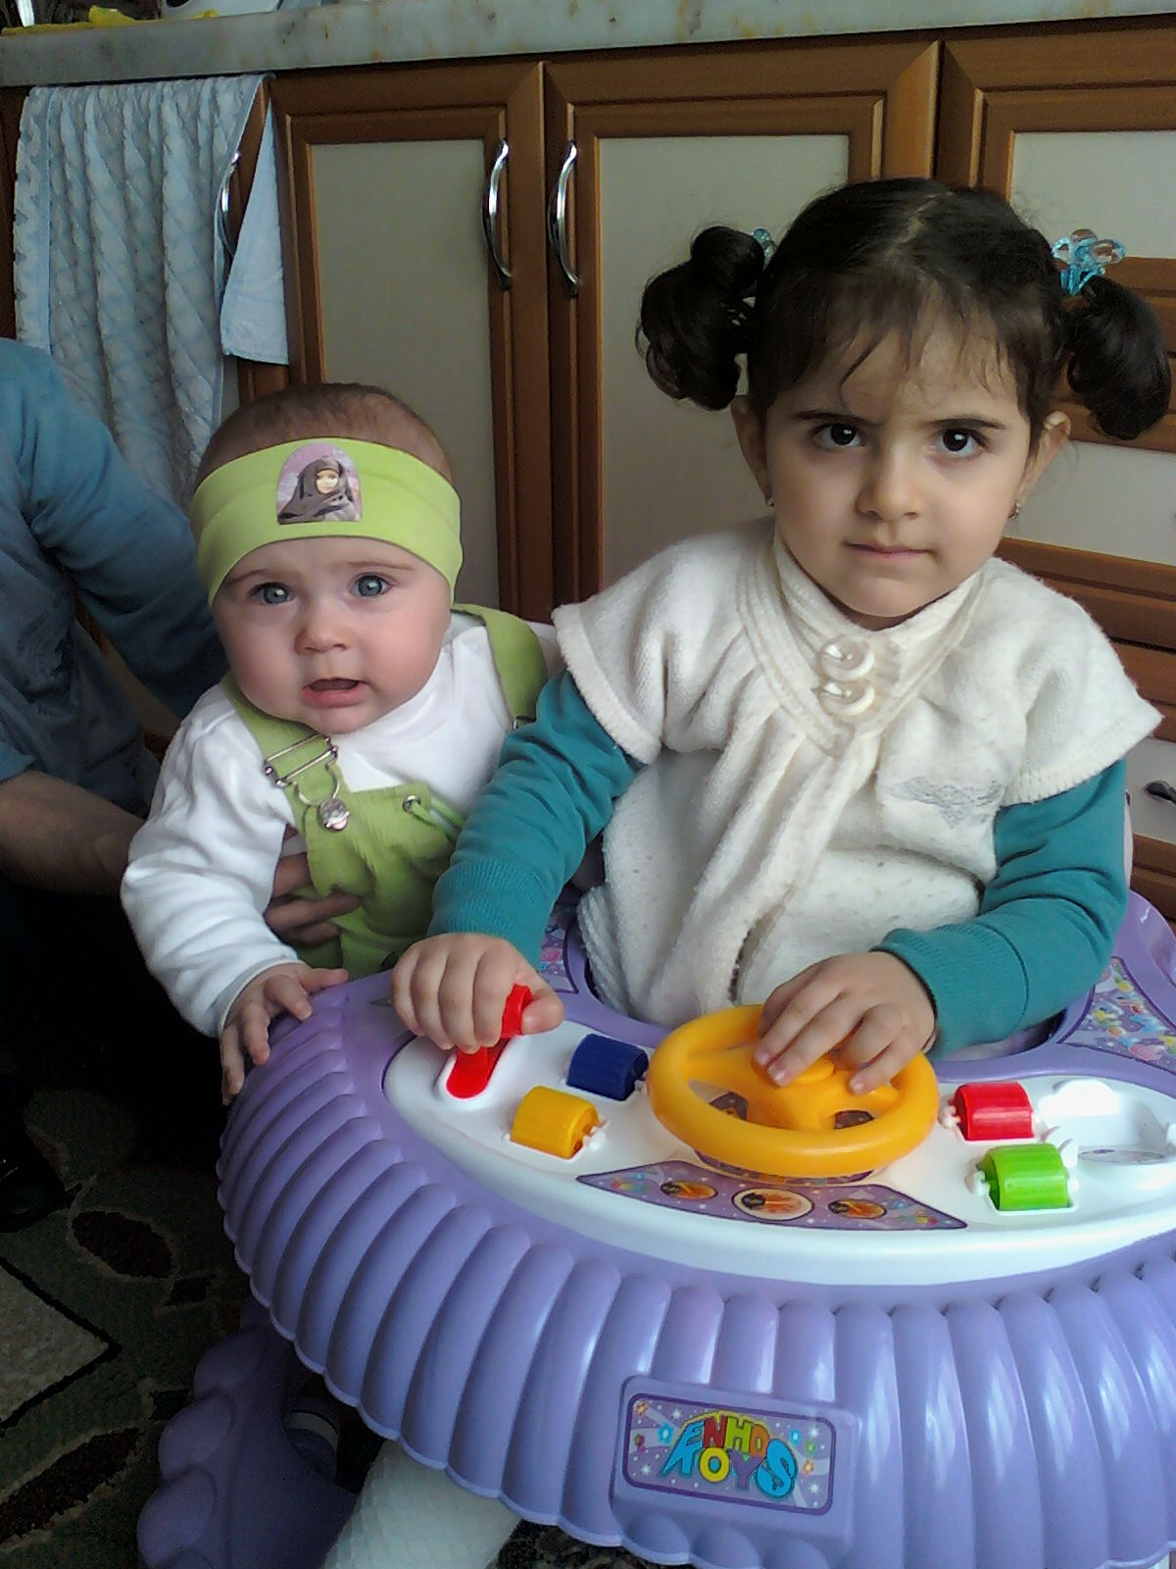

Mezopotamya uygarlığının temelini atan Sümerlerin, tapınaklara getirilen ürünleri üçgen uçlu çubukla işaretlemeleri yazının, Mısırlıların Nil Nehri’nin taşma zamanını hesaplayıp vereceği zararlardan korumak istemeleri de Güneş Yılı Takviminin oluşmasına zemin hazırlamıştır.

**14-) Bu bilgiler aşağıdakilerden hangisinin göstergesidir?**

1. İlk Çağ’ın en zengin uygarlıkları olduklarının
2. Alfabenin temellerinin Sümerlerce atıldığının
3. İki uygarlık arasında etkileşim olduğunun
4. İhtiyaçların insanları bilimsel çalışmalara yönlendirdiğinin

**Cesur gemicilerin yetişmesi**

**Büyük ve sağlam gemilerin yapılması**

**Avrupa’da Coğrafya bilgisinin artması**

**?**

**17-) Bu diyagrama verilecek en uygun başlık aşağıdakilerden hangisidir?**

1. Rönesans Hareketlerinin Sonuçları
2. Coğrafi Keşiflerin Nedenleri
3. Reform Hareketleri’nin Nedenleri
4. Sanayi İnkılâbı’nın Sonuçları

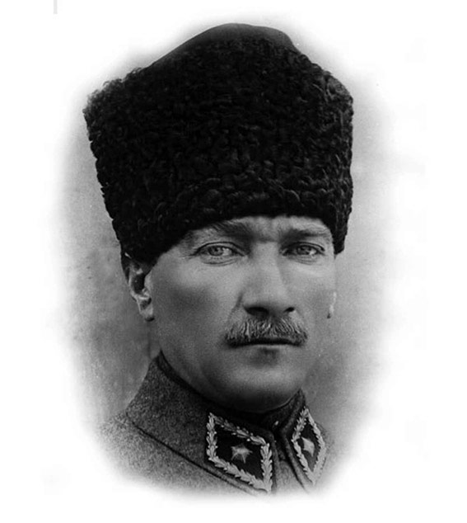

“Türk çocuğu ecdadını tanıdıkça daha büyük işler yapmak için kendinde kuvvet bulacaktır”

M.Kemal ATATÜRK

18.yüzyılda Avrupa’da ortaya çıkan, her konuda akla öncülük tanıyan düşünce sistemine “aydınlanma”, bu düşünce sistemi ile gelen yeni döneme ise “Aydınlanma Çağı” denmiştir.

**15-) Buna göre Aydınlanma Çağı’nın temel düşüncesi aşağıdaki seçeneklerden hangisinde doğru olarak verilmiştir?**

1. Skolâstik Düşünce devam etmelidir.
2. Deney ve gözlem dini bilgilerden sonra gelir
3. Doğru bilgiye ancak akıl ve bilim yolu ile ulaşılabilir.
4. Bilim eleştirilemez ve değişemez.

**Not: Test soruları 4 puan değerindedir.**

**.**

Değerli Öğrencilerim

Sınavda Başarılar Dilerim

Erdoğan ÇİFTÇİ

Sosyal Bilgiler Öğretmeni